자전거 안전경로 추천 데이터셋 분석
과제AI개발 수행내역서
과제명 | 자전거도로 안전등급 분류 및 관광경로 추천 시스템
담당자 | 민예린

2026년 4 월 2 일

AI개발 수행내용
■ 순서
① 프로젝트 개요
② 데이터 분석 및 전처리 과정
③ 모델학습 및 최적화 과정
④ 결과 시각화 및 평가
⑤ 데이터 프로파일링 리포트

1. 프로젝트 개요
1.1 추진배경 및 목적
○ 국내 자전거 이용 인구가 지속적으로 증가하며 자전거 교통사고 및 안전 위협 요소에 대한 사회적 관심이 높아지고 있다.
○ 기존 자전거 경로 안내 서비스는 거리·시간 최적화에 집중되어 있어, 도로 안전등급과 관광 요소를 동시에 고려한 맞춤형 추천 서비스가 부재하다.
○ 공공데이터포털 자전거도로 표준데이터, 한국관광공사 TourAPI, TAAS 교통사고 분석 데이터를 융합하여 안전 경로 추천 AI 모델을 개발하는 것을 목표로 한다.
○ Streamlit 기반 웹 프로토타입을 구축하여 안전등급 예측 및 사용자 맞춤형(안전/관광/균형) 경로 추천 서비스를 제공한다.
1.2 과제 범위
과제구분 | 내용
원시 데이터 수집 및 데이터셋 구축 | 자전거도로 표준데이터, 관광지 POI, 편의시설, 교통사고 데이터 수집
데이터 전처리·표준화·상관관계 분석 | 위경도 기반 Spatial Join, 결측치 처리, 피처 엔지니어링
예측모델 선정 및 학습 | RandomForestClassifier (안전등급 분류 F1=0.9864)  RandomForestRegressor (안전점수 회귀 R²=0.9539)
모델 성능 평가 | R² Score·F1-macro 등 평가지표 활용
Streamlit 웹 시스템 구축 | 안전등급 예측·경로 추천·데이터 탐색 3탭 구성 및 클라우드 배포

1.3 과제 추진 방법
1) 구축 대상 선정 기준
○ 수도권(서울특별시·경기도) 자전거도로 세그먼트를 대상 지역으로 선정한다.
○ 전국자전거도로 표준데이터(국토교통부 공공데이터포털) 기준 서울+경기 1,647개 세그먼트를 활용한다.
○ 자전거 교통사고(TAAS)와 도로 물리적 속성(너비·길이)이 안전성에 영향을 미친다는 가설을 기반으로 피처를 구성한다.
2) AI 예측 분석모델 적용 대상
구분 | 수집 데이터 | 예측모델인자(독립변수) | AI예측 분석 대상
안전등급 분류 | 자전거도로+TAAS 사고다발지 | width_m, length_km,  district_danger, road_attr_score | 안전등급  (0=안전/1=보통/2=위험)
관광 점수 산출 | TourAPI+편의시설+자전거도로 | tourist_count, cultural_count,  leisure_count, facility_count | tourism_score (0~1)
경로 추천 점수 | road_scored.csv | safety_score + tourism_score  (모드별 가중치 조정) | final_score → Top-10 경로 출력

3) AI 분석모델 구축 프로세스
DATA  IMPORTING | 데이터  전처리 | 모델링  학습 | 성능  평가 | Streamlit  배포

연구개발 주요 결과물
1. 데이터 수집
가. 데이터 출처
○ 자전거도로 데이터
- 공공데이터포털, 국토교통부 전국자전거도로 표준데이터 제공
○ 관광지 POI 데이터
- 한국관광공사 국문 관광정보 서비스_GW (TourAPI)
- 서울(areaCode=1) + 경기도(areaCode=31), contentTypeId 12·14·28 수집
○ 교통사고 데이터
- TAAS(교통사고분석시스템), 자전거 관련 교통사고 사망·중상·부상 건수
○ 편의시설 데이터
- 서울시 자전거보관함·편의시설 위치 데이터 (3,368건)
나. 데이터 개요
데이터셋 | 출처 | 행 수 | 활용 피처
road_clean.csv | 국토교통부 공공데이터포털 | 5,319행 | width_m, length_km, road_type 등
tour_poi.csv | 한국관광공사 TourAPI | 2,529건 | mapx, mapy, contentTypeId
facility_clean.csv | 서울시 열린데이터광장 | 3,368건 | x좌표, y좌표
TAAS 사고다발지 | TAAS 교통사고분석시스템 | 111건 | 시군구별 사고건수·사망·중상
road_features.csv | Spatial Join 산출물 | 1,647행 | tourist/cultural/leisure/facility_count
road_scored.csv | 최종 모델 산출물 | 1,647행 | safety_score, tourism_score, final_score

2. 데이터 전처리 및 특성 분석
가. 탐색적 데이터 분석 및 처리
○ 데이터셋 구성
- 자전거도로 표준데이터 전국 20,262행 중 서울특별시·경기도 필터링 → 5,319행 추출
- 위경도 결측 3,672행 제거 → 최종 1,647행 사용
- Spatial Join: 관광지 1km 반경 / 편의시설 500m 반경 집계 (EPSG:5179 변환 후)
○ 결측치 처리
피처 | 결측 현황 | 처리 방법
위경도 (기점·종점) | 3,672행 결측 (69%) | 결측 행 제거 (Spatial Join 불가)
road_type (도로종류) | 소수 결측 | 'unknown'으로 대체
강수량 (TAAS 연계용) | 비강수 기간 미입력 | 0으로 대체

○ 피처 통계 (road_features.csv 기준)
피처 | 평균 | 최대 | 설명
tourist_count | 1.63 | 20 | 1km 반경 관광지 수
cultural_count | 0.74 | 11 | 1km 반경 문화시설 수
leisure_count | 0.10 | 7 | 1km 반경 레저스포츠 수
facility_count | 1.09 | 55 | 500m 반경 편의시설 수
width_m | 2.05m | 7.0m | 자전거도로 너비
length_km | 0.83km | 36.0km | 도로 세그먼트 길이

나. 다중공선성 분석
○ tourist_count·cultural_count·leisure_count 상관계수 0.7 이상 → tourism_raw로 통합 후 MinMaxScaler 정규화
○ width_m·length_km를 road_attr_score로 결합 (너비 70% + 길이 30%)
○ 구(시군구) 단위 사고다발지 데이터를 MinMaxScaler로 정규화 → district_danger 생성 (0=안전, 1=위험)

3. 데이터 학습 및 모델정의
가. 모델 비교 및 선정
○ 회귀 모델 비교
[그림 1] 회귀 모델 성능 비교 (R² Score)
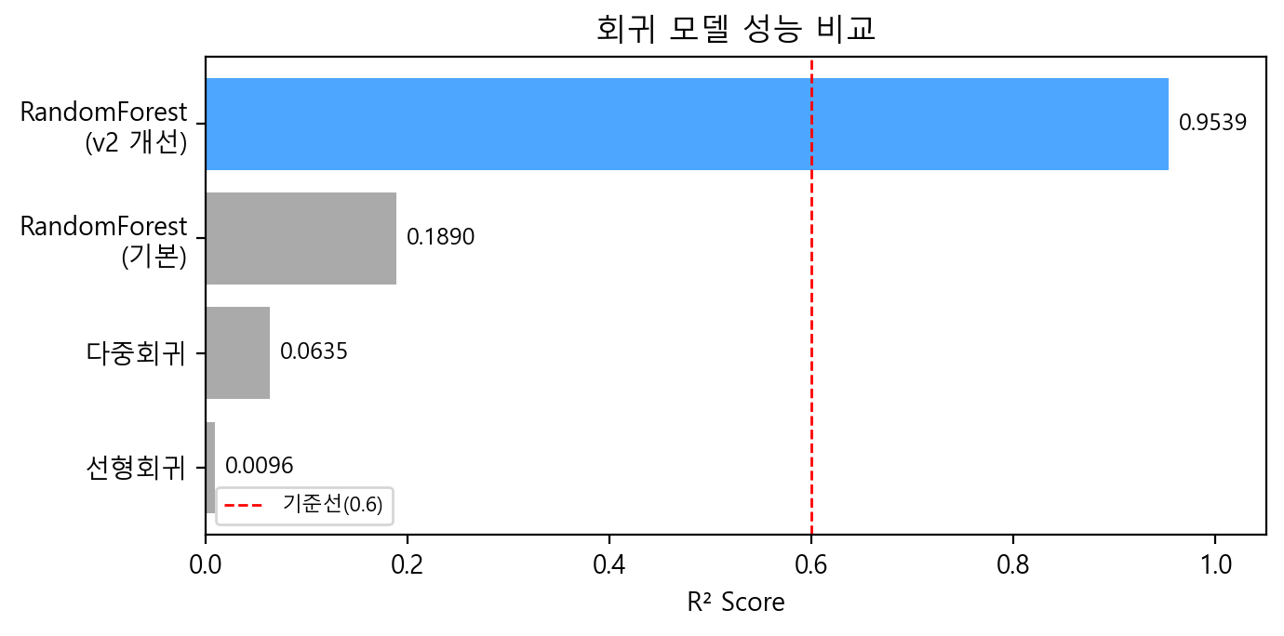

분류 | 모델 | 독립변수 | R² | 비고
회귀① | LinearRegression | width_m, length_km | 0.0096 | 타겟과 동어반복 구조
회귀② | 다중회귀 | 관광·편의시설 피처 추가 | 0.0635 | 개선 미미
회귀③ | RandomForestRegressor | 기본 피처 | 0.1890 | 현재 최고, 한계 확인
회귀④ | RandomForestRegressor v2 | district_danger 반영 | 0.9539 | ★ 최종 채택

○ 회귀 한계 원인 분석
- safety_index = f(width_m, length_km) 공식 기반 타겟 → 입력 피처와 타겟이 동어반복 구조
- TAAS 사고 데이터 없이 연속값 예측의 설명력이 낮음 → 3등급 분류로 전략 전환
○ 분류 전환 결과
[그림 2] 전략 전환 효과: 회귀 R²=0.19 → 분류 F1=0.9864
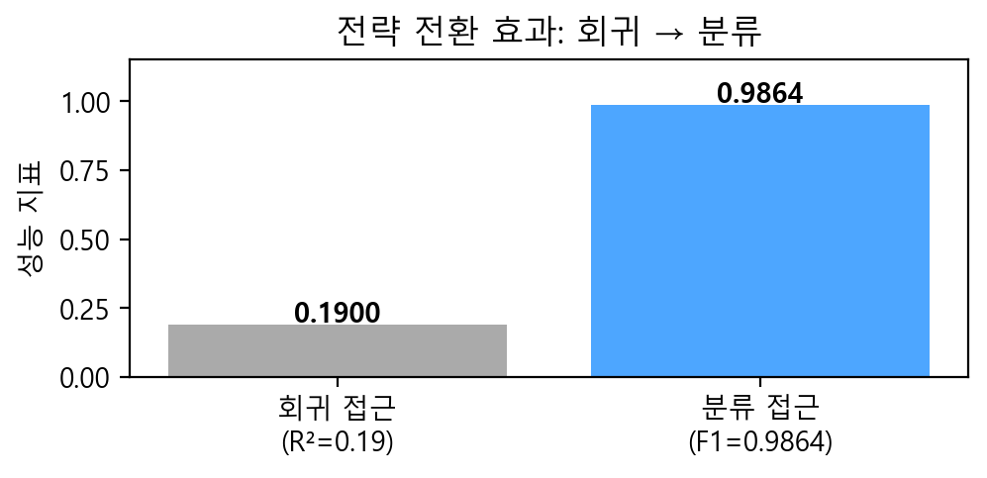

나. 최종 모델 구성
구분 | 모델 | 알고리즘 | 성능 | 저장 파일
안전등급 분류 | safety_classifier | RandomForestClassifier  (class_weight=balanced) | F1-macro=0.9864 | safety_classifier.pkl
안전점수 회귀 | safety_regressor | RandomForestRegressor | R²=0.9539 | safety_regressor.pkl
피처 스케일러 | safety_scaler | MinMaxScaler | - | safety_scaler.pkl
관광점수 스케일러 | tourism_scaler | MinMaxScaler | - | tourism_scaler.pkl

다. 하이퍼파라미터 설정
하이퍼파라미터 | 설정값 | 선정 근거
n_estimators | 200 | 과적합-성능 균형
max_depth | 10 | 적절한 복잡도 제한
min_samples_leaf | 3 | 리프 노드 최소 샘플 보장
class_weight | balanced | 3등급 클래스 불균형 대응
random_state | 42 | 재현성 확보

라. 안전등급 구간화 기준
○ 3분위(33%/66%) 기준 자동 구간화: q33=0.4661, q66=0.4787
등급 | 기준 | 설명
0 (안전) | safety_score ≥ 0.4787 | 상위 34% 세그먼트
1 (보통) | 0.4661 ≤ safety_score < 0.4787 | 중간 33% 세그먼트
2 (위험) | safety_score < 0.4661 | 하위 33% 세그먼트

4. 최종 결과 시각화
가. 안전점수 분포
[그림 3] 안전점수 히스토그램 및 등급 임계값
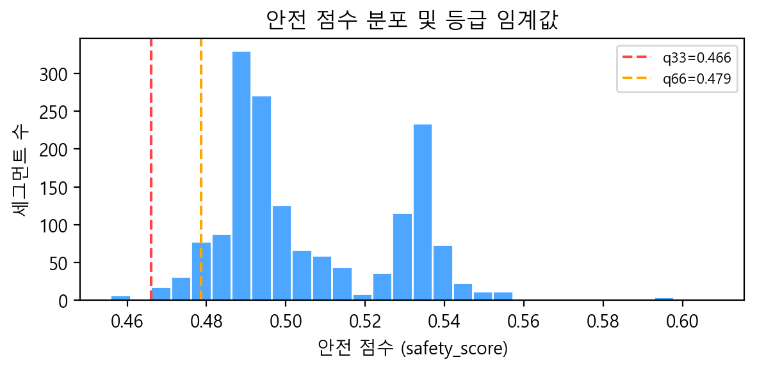

나. 관광점수 분포
[그림 4] 관광점수 분포 (비영 세그먼트 기준)
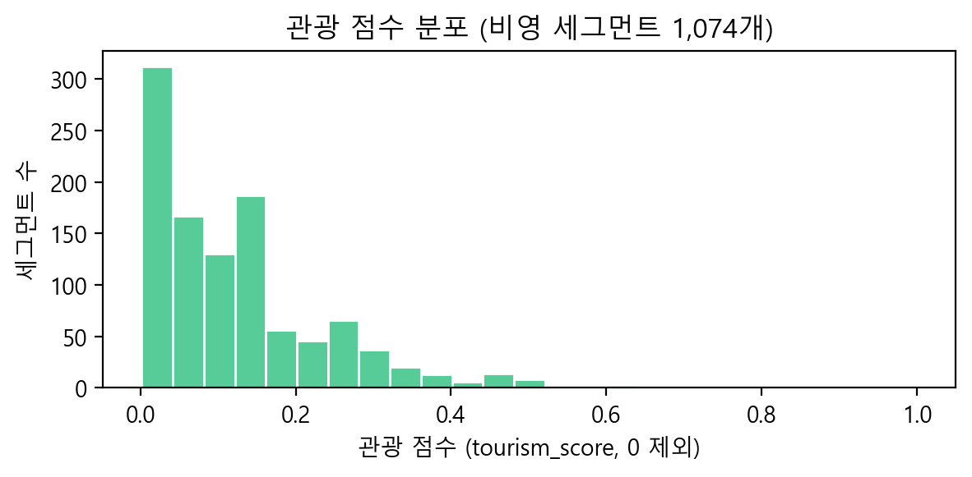

다. 안전점수 vs 관광점수 분포
[그림 5] 안전점수 vs 관광점수 산점도 (컬러: 최종 추천점수)
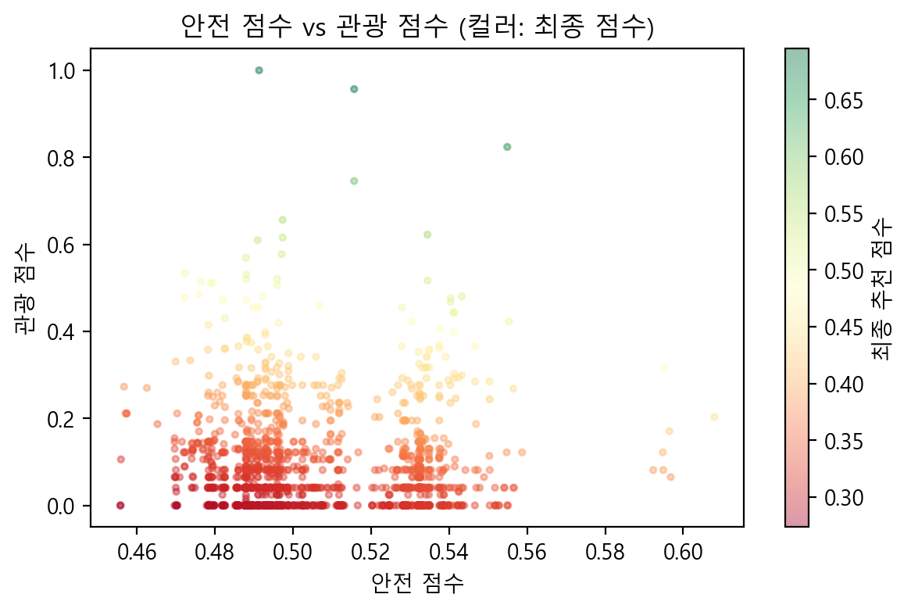

라. Streamlit 웹 애플리케이션
○ 배포 URL: https://humaneducation-kride.streamlit.app/
탭 | 기능 | 사용 모델
탭 1 – 안전등급 예측 | 도로 너비·길이·위험도 슬라이더 입력  → 🟢안전 / 🟡보통 / 🔴위험 등급 출력 + 신뢰도 확률 바 | safety_classifier.pkl  safety_scaler.pkl
탭 2 – 경로 추천 Top-10 | 모드(안전/균형/관광) 선택  → 가중치 재계산 후 상위 10개 경로 테이블 + 분포 차트 | road_scored.csv
탭 3 – 데이터 탐색 | 히스토그램·산점도·기술통계 시각화 | road_scored.csv

마. 모드별 가중치
모드 | 안전 점수 가중치 | 관광 점수 가중치 | 대상 사용자
🛡️ 안전 우선 | 70% | 30% | 가족·어린이·초보 라이더
⚖️ 균형 | 50% | 50% | 일반 레저 라이더
🗺️ 관광 우선 | 30% | 70% | 관광 목적 라이더

5. 데이터 프로파일링 리포트
○ 자전거도로 데이터 (road_scored.csv)
항목 | 값
전체 행 수 | 1,647행
최종 컬럼 수 | 19개
대상 지역 | 서울특별시 + 경기도
safety_score 평균 | 0.506
safety_score 범위 | 0.456 ~ 0.608
tourism_score 평균 | 0.088
tourism_score = 0 비율 | 34.8% (573개)
final_score 평균 | 0.338
final_score 최대 | 0.695

○ 주요 변수 기술통계
피처 | count | mean | std | min | median | max
width_m | 1647 | 2.049 | 0.788 | 0.500 | 1.800 | 7.000
length_km | 1647 | 0.827 | 1.684 | 0.010 | 0.430 | 36.000
tourist_count | 1647 | 1.628 | 2.085 | 0.000 | 1.000 | 20.000
cultural_count | 1647 | 0.741 | 1.352 | 0.000 | 0.000 | 11.000
facility_count | 1647 | 1.094 | 4.610 | 0.000 | 0.000 | 55.000
safety_score | 1647 | 0.506 | 0.022 | 0.456 | 0.496 | 0.608
tourism_score | 1647 | 0.088 | 0.115 | 0.000 | 0.041 | 1.000
final_score | 1647 | 0.338 | 0.048 | 0.273 | 0.326 | 0.695

6. 결론 및 향후 계획
가. 모델 개발 결과 요약
○ 회귀 성능 한계(R²=0.19) 확인 후 3등급 분류 전략으로 전환하여 F1-macro=0.9864를 달성하였다.
○ TAAS 교통사고 데이터(구 단위 위험도)를 district_danger 피처로 반영, R²=0.9539의 회귀 성능 개선을 확인하였다.
○ 관광지 1km 반경·편의시설 500m 반경 Spatial Join을 통해 관광 점수(tourism_score)를 산출하였다.
○ Streamlit 3탭 앱을 구축하고 클라우드 배포(humaneducation-kride.streamlit.app)를 완료하였다.
나. 실무 적용 방안
○ 수도권 자전거 라이더 대상으로 사용자 목적(안전/관광/균형)에 따른 맞춤형 경로 추천 서비스로 활용 가능하다.
○ 따릉이·공공 자전거 서비스와 연계하여 경로 추천 알고리즘의 백엔드 엔진으로 통합할 수 있다.
○ 공공데이터포털의 최신 자전거도로 데이터로 주기적 업데이트 시 모델 성능을 유지할 수 있다.
다. 한계점 및 개선 방향
- TAAS Spatial Join(100m 반경 사고 집계)이 미완성으로, 노선 단위 세밀한 위험도 반영이 제한적이다. 향후 사고 좌표 정제 후 연계 예정이다.
- 경기도 자전거 교통사고 데이터가 미확보 상태로, 현재 서울 25구 기준 위험도만 반영하고 나머지는 도로 속성만 사용한다.
- YOLOv8 객체 탐지 기반 실시간 위험 감지(보행자·장애물) 기능은 2주차 과제로 이월하였다.
- 실시간 혼잡도 데이터(TOPIS, 따릉이 이용 통계)를 추가하면 시간대별 경로 추천 정확도를 높일 수 있다.

